**Массивы**

Массив – упорядоченная совокупность однотипных значений, доступ к которым выполняется по общему имени.

**char**[] **letters**, **digits**;

letters = **new** **char**[10]; // создали массив char-ов размеров в 10 элементов

**int**[] **ar**; // объявление массива  
ar = **new** **int**[]{1,2}; // создание и инициализация

**int**[] **ar** = {1,2}; // объявление, создание и инициализация массива

Указать длину массива при объявлении переменной массива невозможно, поскольку размер является строго функцией объекта массива, а не ссылки на него.

При создании массива все ссылки автоматически инициализируются значениями по умолчанию. (Если не инициализируется в фигурных скобках)

Размер массива фиксирован, его нельзя изменять. Его можно получить при помощи свойства length массива. Массив может быть нулевой длины. Он лучше чем null, так как не требует отдельного if для обработки.

**Многомерные** массивы в java это массив массивов. Каждый элемент массива содержит ссылку на другой массив. Причем внутренние массивы могут быть разбросаны в памяти. Многомерные массивы могут быть и не прямоугольными.

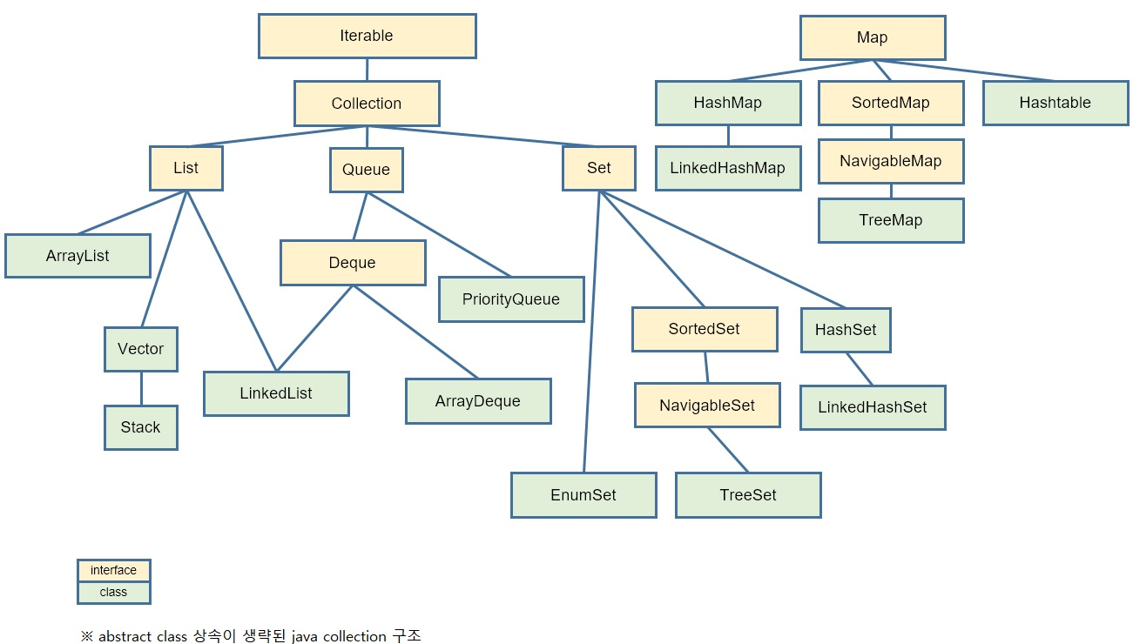

Коллекциz — это набор однородных элементов.

Интерфейс **Iterable<T>** означает перебираемый. Если некий класс реализует Iterable<T>, значит, он содержит внутри себя элементы T, которые можно перебирать с помощью цикла for-each. У этого интерфейса есть единственный метод:

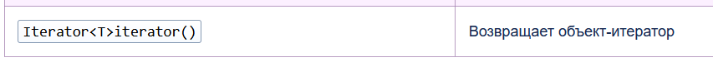

Итератор – объект, позволяющий перебирать элементы коллекции, знающий ее внутреннюю структуру. Для этого класс должен реализовывать интерфейс Iterator<T>. Он имеет следующие методы:

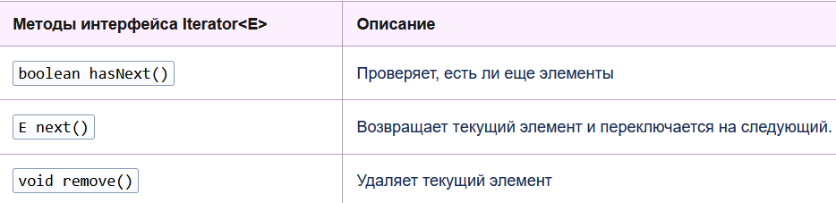

Есть еще одна популярная разновидность итераторов, для которой даже придумали свой интерфейс. Речь идет об итераторе для списков – **ListIterator**.

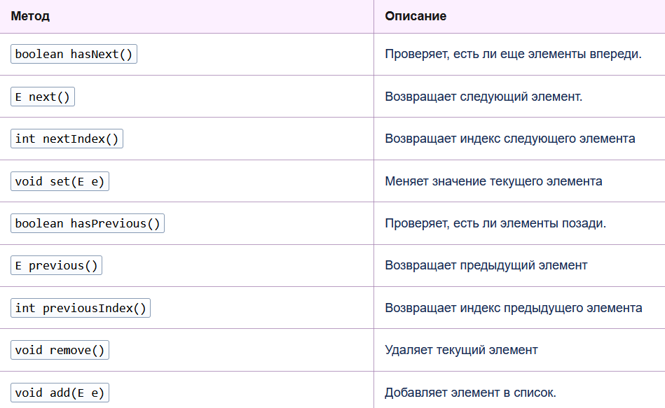

Интерфейс Collection<E> расширяет Iterable - корневой интерфейс иерархии коллекций. Коллекция состоит из элементов, которые мо умолчанию могут дублироваться и неупорядочены.

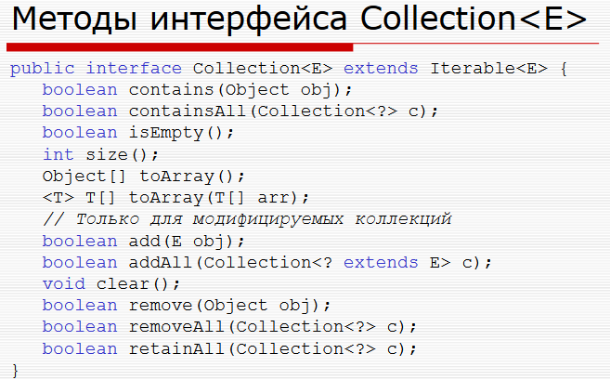

Интерфейс Collection напрямую не реализуется классами из JDK.

Реализуются его расширения: List, Queue, Set.

Интерфейс *List<E>* - список, упорядоченная коллекция, в которой элементы могут дублироваться.

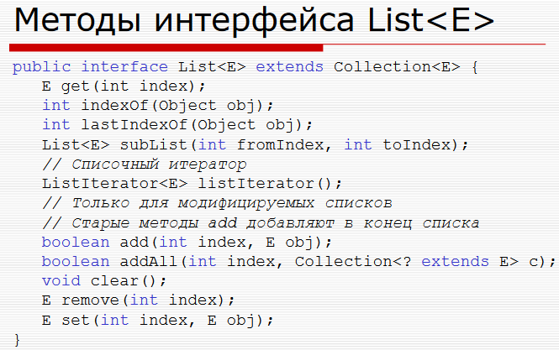

Основные реализации **ArrayList** и **LinkedList.**

**ArrayList** реализован с помощью массива. Изначально на 10 элементов, но в последствии расширяется. новая емкость рассчитывается по формуле **(oldCapacity * 3) / 2 + 1.** При расширении создается новый массив, куда затем копируется старый, используя **native**(написан не на java) метод **System.arraycopy().**

**LinkedList** реализован в виде связного списка: набора отдельных элементов, каждый из которых хранит ссылку на следующий и предыдущий элементы. Содержит ссылки на первый элемент и на последний.

**Vector** реализован как и ArrayList, но является синхронизированным и работает медленнее. Устарел.

**SET**

Реализация интерфейса **Set** представляет собой неупорядоченную коллекцию, которая не может содержать дублирующие данные.

* public Iterator iterator()
* public int size()
* public boolean isEmpty()
* public boolean contains(Object o)
* public boolean add(Object o)
* public boolean addAll(Collection c)
* public Object[] toArray()
* public boolean remove(Object o)
* public boolean removeAll(Collection c)
* public boolean retainAll(Collection c) - (retain — сохранить). Выполняет операцию "пересечение множеств".
* public void clear()
* public Object clone()

Интерфейс SortedSet предназначен для создания коллекций, который хранят элементы в отсортированном виде.

Интерфейс NavigableSet расширяет интерфейс SortedSet и позволяет извлекать элементы на основании их значений. А также возможность получения элементов отображения относительно других элементов. Реализацией является TreeSet.

* **NavigableSet<E> descendingSet()**: возвращает объект NavigableSet, который содержит все элементы первичного набора NavigableSet в обратном порядке
* **NavigableSet<E> headSet(E upperBound, boolean incl)**: возвращает объект NavigableSet, который содержит все элементы первичного набора NavigableSet до upperBound. Параметр incl при значении true, позволяет включить в выходной набор элемент upperBound
* **NavigableSet<E> tailSet(E lowerBound, boolean incl)**: возвращает объект NavigableSet, который содержит все элементы первичного набора NavigableSet, начиная с lowerBound. Параметр incl при значении true, позволяет включить в выходной набор элемент lowerBound
* **NavigableSet<E> subSet(E lowerBound, boolean lowerIncl, E upperBound, boolean highIncl)**: возвращает объект NavigableSet, который содержит все элементы первичного набора NavigableSet от lowerBound до upperBound.

У **TreeSet** под капотом красно-черное дерево(логарифмическая сложность).

У **HashSet** под капотом HashMap, в качестве ключа используется сам элемент, а в качестве значения заглушка – константа PRESENT, являющаяся экземпляром класса Object.

**LinkedHashSet** запоминает порядок добавления элементов. Под капотом LinkedHashMap.

**MAP**

**<Map>** – коллекция которая состоит с пар “ключ”-“значение”.

Среди методов интерфейса Map можно выделить следующие:

* void clear(): очищает коллекцию
* boolean containsKey(Object k): возвращает true, если коллекция содержит ключ k
* boolean containsValue(Object v): возвращает true, если коллекция содержит значение v
* Set<Map.Entry<K, V>> entrySet(): возвращает набор элементов коллекции. Все элементы представляют объект Map.Entry (Ключ значение)
* boolean equals(Object obj): возвращает true, если коллекция идентична коллекции, передаваемой через параметр obj
* boolean isEmpty: возвращает true, если коллекция пуста
* V get(Object k): возвращает значение объекта, ключ которого равен k. Если такого элемента не окажется, то возвращается значение null
* V getOrDefault(Object k, V defaultValue): возвращает значение объекта, ключ которого равен k. Если такого элемента не окажется, то возвращается значение defaultVlue
* V put(K k, V v): помещает в коллекцию новый объект с ключом k и значением v. Если в коллекции уже есть объект с подобным ключом, то он перезаписывается. После добавления возвращает предыдущее значение для ключа k, если он уже был в коллекции. Если же ключа еще не было в коллекции, то возвращается значение null
* V putIfAbsent(K k, V v): помещает в коллекцию новый объект с ключом k и значением v, если в коллекции еще нет элемента с подобным ключом.
* Set<K> keySet(): возвращает набор всех ключей отображения
* Collection<V> values(): возвращает набор всех значений отображения
* void putAll(Map<? extends K, ? extends V> map): добавляет в коллекцию все объекты из отображения map
* V remove(Object k): удаляет объект с ключом k
* int size(): возвращает количество элементов коллекции

Интерфейс SortedMap создает Map, в котором все элементы отсортированы в порядке возрастания их ключей.

Интерфейс **NavigableMap** расширяет интерфейс SortedMap и обеспечивает возможность получения элементов отображения относительно других элементов. Реализацией является TreeMap.

Методы

* headMap() – все элементы, меньше данного.
* tailMap() – все элементы, равные или больше данного.
* subMap() – вырезать часть map, в соответсвии с границами (не включительно).

**HashMap –** внутри состоит с так званых корзин и списка элементов, на которые ссылаются корзины.

**Корзины –** массив.  
**Элементы –** связной список.

При добавлении высчитывается хеш-код, который определяет в какую ячейку отправится элемент. Если ячейка занята, то они выстраиваются в связный список. Если элемент уже находится в списке(проверяется с помощью equals) он заменяется.

**LinkedHashMap** использует HashMap, а также запоминает порядок добавления элементов с помощью связного списка. Каждый раз при добавлении перестраиваются ссылки в двухсвязном списке.

**TreeMap** использует под капотом красно-черное дерево. Элементы, хранящиеся в нем, должны реализовывать интерфейс Comporable, для сравнения путем «естественной сортировки». Можно также передавать в конструктор компаратор.

**HashTable** реализован как и HashMap только синхронизирован. Устарел.

**EnumSet и EnumMap** используются там, где Enum используются в качестве ключа.

**ДРУГИЕ КОЛЛЕКЦИИ**

Интерфейс ***Queue*** расширяет *Collection* и объявляет поведение очередей, которые представляют собой список с дисциплиной "первый вошел, первый вышел" (*FIFO*).

***Deque****-* это подинтерфейс of ***Queue***, предоставляющий методы для вставки элемента в начало или конец, а также методы для доступа или удаления его первого или последнего элемента.

***Deque*** также включает в себя методы, которые позволяют ему действовать как **stack**

*ArrayDeque* - **это особый вид растущего массива, который позволяет нам добавлять или удалять элемент с обеих сторон.**

**Stack** наследуется от вектора , реализует LIFO.

Чтобы сравнивать объекты мы должны реализовать интерфейс Comparable и реализовывают его единственный метод — compareTo(). Он является типизированным:

class A implements Comporable<A>{

@Override

public int compareTo(A a){

//return 1, 0, -1

return this.field — a.field

}

Реализованный в Comparable метод сравнения называют «natural ordering» — естественной сортировкой. Это потому, что в методе compareTo() ты описываешь наиболее распростаненныую сортировку.

Natural Ordering уже присутствует в Java для строк, чисел и т.д.

В TreeSet можно передать компаратор, у которого есть метод Compare.

Если же вдруг нам нужна другая логика, нам приходит на помощь другой интерфейс — Comparator. Этот компаратор затем можно передать в метод sort.

Comparator — это отдельный класс-«сравниватель».

public class CustomComparator implements Comparator<A> {

@Override

public int compare(A a1, A a2) {

return a1.getField() - a2.getField();

}

}

Т. о. В TreeSet для сравнения используются 2 метода: compare и compareTo. То есть в TreeSet можно положить только объекты, реализующие интерфейс Comporable.

В HashSet можно положить любой элемент, если в угловых скобках не указать тип: HashSet<>.